Abap是事件驱动类型

OpenSql默认是大小写不敏感

指定大小写搜索 BINARY
SELECT * FROM customers WHERE name = BINARY 'John';

OpenSQl特殊字符转义
SELECT * FROM customers WHERE name LIKE '%\%%' ESCAPE '\';

模糊查找Like

- %：匹配任意长度的字符（包括零个字符）。
- _：匹配一个单字符。

SELECT * FROM customers WHERE name LIKE '%John%';

表连接，字段自适应 corresponding
SELECT FROM
Demo_cds_assoc_join1_o AS t1
LEFT OUTER JOIN
Demo_cds_assoc_join2 AS t2 ON t2~d = t1~d_1
LEFT OUTER JOIN
Demo_join3 AS t3 ON t3~l = t2~d
FIELDS t1~a_1,
t1~b_1,
t1~c_1,
t1~d_1,
t2~d AS d_2,
t2~e AS e_2,
t2~f AS f_2,
t2~g AS g_2,
t2~h AS h_2,
t3~i AS i_3,
t3~j AS j_3,
t3~k AS k_3,
t3~l AS l_3
INTO CORRESPONDING FIELDS OF TABLE @Join_outer.

类定义
*类定义
CLASS Demo DEFINITION.
* 公共块
PUBLIC SECTION.
* 类方法
CLASS-METHODS:
* 构造方法的定义
Class_constructor,
Main.
* 私有块
PRIVATE SECTION.
* 定理类型
TYPES: Wa1 TYPE Demo_join1,
Wa2 TYPE Demo_join2,
Wa3 TYPE Demo_join3.
* 定义类型
TYPES BEGIN OF Wa.
INCLUDE TYPE Wa1 AS Wa1 RENAMING WITH SUFFIX _1.
INCLUDE TYPE Wa2 AS Wa2 RENAMING WITH SUFFIX _2.
INCLUDE TYPE Wa3 AS Wa3 RENAMING WITH SUFFIX _3.
TYPES END OF Wa.
CLASS-DATA Out TYPE REF TO If_demo_output.
ENDCLASS.

方法调用
//类静态的方法调用
Demo=>main( ).
//类的实例方法调用
Demo->main( ).

插入表数据
INSERT Demo_join2 FROM TABLE @( VALUE #(
( d = 'Uu' e = 'E1' f = 'F1' g = 'G1' h = 'H1' )
( d = 'Ww' e = 'E2' f = 'F2' g = 'G2' h = 'H2' )
( d = 'Xx' e = 'E3' f = 'F3' g = 'G3' h = 'H3' ) ) ).

Field-symbols
FIEID-SYMBOLS <fs_wa> TYPE ANY.
ASSIGN line TO <fs_wa> CASTING TYPE (tabname).

ALV报表
CALL FUNCTION 'REUSE_ALV_GRID_DISPLAY'
EXPORTING
* I_INTERFACE_CHECK = ' '
* I_BYPASSING_BUFFER = ' '
* I_BUFFER_ACTIVE = ' '
* I_CALLBACK_PROGRAM = ' '
* I_CALLBACK_PF_STATUS_SET = ' '
* I_CALLBACK_USER_COMMAND = ' '
* I_CALLBACK_TOP_OF_PAGE = ' '
* I_CALLBACK_HTML_TOP_OF_PAGE = ' '
* I_CALLBACK_HTML_END_OF_LIST = ' '
* I_STRUCTURE_NAME =
* I_BACKGROUND_ID = ' '
* I_GRID_TITLE =
* I_GRID_SETTINGS =
IS_LAYOUT = ls_layout
IT_FIELDCAT = lt_fieldcat
* IT_EXCLUDING =
* IT_SPECIAL_GROUPS =
* IT_SORT =
* IT_FILTER =
* IS_SEL_HIDE =
* I_DEFAULT = 'X'
* I_SAVE = ' '
* IS_VARIANT =
* IT_EVENTS =
* IT_EVENT_EXIT =
* IS_PRINT =
* IS_REPREP_ID =
* I_SCREEN_START_COLUMN = 0
* I_SCREEN_START_LINE = 0
* I_SCREEN_END_COLUMN = 0
* I_SCREEN_END_LINE = 0
* I_HTML_HEIGHT_TOP = 0
* I_HTML_HEIGHT_END = 0
* IT_ALV_GRAPHICS =
* IT_HYPERLINK =
* IT_ADD_FIELDCAT =
* IT_EXCEPT_QINFO =
* IR_SALV_FULLSCREEN_ADAPTER =
* IMPORTING
* E_EXIT_CAUSED_BY_CALLER =
* ES_EXIT_CAUSED_BY_USER =
TABLES
t_outtab = tab3"数据源
EXCEPTIONS
PROGRAM_ERROR = 1
OTHERS = 2.
ENDFORM.

逻辑运算符优先级not> and > or

Select非空数据

SELECT vbeln posnr matnr matkl kwmeng vrkme INTO
CORRESPONDING FIELDS OF TABLE
ivbap FROM vbap WHERE vbeln NE space.

SM12管理锁对象

Function 中的ref 引用参数使用

值传递，引用传递
"在使用子例程是用USING和CHANGING有值传递和引用传递两种方式
DATA: num1 TYPE i,
num2 TYPE i,
sum TYPE i .

*引用传递
PERFORM a USING num1 num2 CHANGING sum .

*值传递
PERFORM b USING VALUE(num1) VALUE(num2) CHANGING VALUE(sum) .

调用其他程序中的form

使用SUBMIT方法调用另一个程序
在ABAP中可以直接调用具体程序来实现该程序的所有功能，并提供程序执行中所需要输入的字段及参数
语法：
SUBMIT <程序名>.
...USING SELECTION-SCREEN <SCR>. "调用子屏幕
...VIA SELECTION-SCREEN. "显示所调用程序的初始屏幕
...AND RETURN. "调用指定程序执行后可返回上一屏幕

*宏
DEFINE add_numbers.
DATA: result TYPE i.
result = &1 + &2.
WRITE: / 'Sum:', result.
END-OF-DEFINITION.
add_numbers 5 3.

INCLUDE 调用公用程序
INCLUDE <include program file>

Include实现类型复用
TYPES: BEGIN OF street_type,
name TYPE c LENGTH 40,
no TYPE c LENGTH 4,
END OF street_type.
DATA: BEGIN OF comm1 OCCURS 0,
bukrs TYPE bseg-bukrs,
END OF comm1.
TYPES: BEGIN OF address_type,
name1 TYPE c LENGTH 30."直接定义类型，但前面语句需使用逗号
TYPES:street TYPE street_type,"参照另一结构类型
c TYPE c."直接定义类型，但前面语句需使用逗号
INCLUDE STRUCTURE comm1.
INCLUDE TYPE street_type.
TYPES: END OF address_type.

生成随机数
DATA: lv_random_number TYPE i. * 生成3位随机数 CALL FUNCTION 'RAND' IMPORTING r = lv_random_number. * 确保随机数在3位数范围内（100到999） lv_random_number = lv_random_number MOD 900 + 100. WRITE lv_random_number.
接口定义实现

Declaration of Interfaces

1. INTERFACE intf [PUBLIC].
[components]
ENDINTERFACE.

Deferred Interfaces

- INTERFACE intf DEFERRED [PUBLIC].

Log point 运行数据日志记录点

Interface
interface i1.
data a1 type string.
methods m1.
events e1 exporting value(p1) type string.
endinterface.

class c1 definition.
public section.
interfaces i1.
endclass.

class c1 implementation.
method i1~m1.
raise event i1~e1 exporting p1 = i1~a1.
endmethod.
endclass.

接口属性的使用
zinterface1~e1

创建对象数据
data Object1 type ref to c1.
create object Object1.

Sql非空
WHERE vbeln NE space

显式提交事务,建议所有sql都进行显示提交，所有事务的处理都是异步的

COMMIT WORK AND WAIT.//同步执行，等待提交完成
ROLLBACK WOR.

隐式提交
Implicit commit
1 screen 的PBO执行完毕
2 系统消息框弹窗

BAPI
Me21n

Oo alv

-, ~, ->, =>

对用户memory进行操作
data(id) = 'TEXTS'.
data(text1) = `Ike`.
data(text2) = `Tina`.
export p1 = text1
p2 = text2 to memory id id.
import p1 = text2
p2 = text1 from memory id id.

write / 'ABAP'.

UserLogin session>external session>internal session
当user登陆SAP后, 就开启了一个userlogon session。当user退出所有sap window, 就结束了这个user logon session。一个userlogon session最多有6个external session(即main session,对应有6个窗口).
在一个external session内调用其它程序将会生成新的internal session, 比如call FM, call transaction或是submit*** and return等方式。 当关掉这个external session时，也就结束了external session下的所有internal session。一个External session最多有20个Internal session.

Sap memory 存在userLogin session中，所有external session公用

Abap 处于external session ，所有internal session共用

User memory使用SET/GET parameters；

SPA：SET PARAMETER ID 'MAT' FIELD p_matnr.
GPA：GET PARAMETER ID 'MAT' FIELD p_matnr.

ABAP Memory使用EXPORT 和IMPORT :

EXPORT p_matnr = p_matnr TO MEMORY ID 'ZTESTMAT'.
EXPORT p_matnr = p_matnr FROM MEMORY ID 'ZTESTMAT'

查看GET/SET memory内容又叫abap memory

Share Memory 或Share Buffer 用于不同用户间的数据传递.

数据通信
同一用户
User session > external session（6） > internal session（20）。

SET PARAMETER ID /GET PARAMETER ID

Export to memory/import form memory
不同用户
Share Memory 或Share Buffer 用于不同用户间的数据传递.

程序结构
user session
/o 打开新的external session

External Session 6个

如果直接调用函数CALL FUNCTION ‘XXX’, 在发起该函数调用的同一external sessioon，会派生一个新的internal session去执行函数体的逻辑

internal session 20个

用户登录就有有个user session （main session）,一个用户登录session最多有6个External Session，每个external session 有多个internal session
User session > external session（6） > internal session（20）。
Sap memory abap memory

Sap memory用于external session之间数据通信。
SPA：SET PARAMETER ID 'MAT' FIELD p_matnr.
GPA：GET PARAMETER ID 'MAT' FIELD p_matnr.
ABAP memory类似于局部变量，用于同一external session下internal session间的通信
*测试 abap memory
data(id) = 'TEXTS'.
data(text1) = `Ike`.
data(text2) = `Tina`.
export p1 = text1
p2 = text2 to memory id id.
import p1 to text2
p2 to text1 from memory id id.
Share Memory 或Share Buffer 用于不同用户间的数据传递.

调用其他写的程序
SUBMIT znantest2 AND RETURN.
write / 'return'.

选择屏幕分为
Both standard selection screens and standalone selection screens are possible.

没有boolean类型数据
ABAP 中用于表示逻辑值的类型是 ABAP_BOOL，它是一个预定义的数据类型，其取值可以是以下之一：
ABAP_TRUE：表示逻辑真，值为 'X'。
ABAP_FALSE：表示逻辑假，值为 ' ' 或者未初始化状态。
DATA lv_flag TYPE abap_bool.
lv_flag = abap_true.
IF lv_flag = abap_true. " 执行逻辑 ENDIF. IF lv_flag <> abap_false.
ENDIF.

ALV屏幕双击事件
AT LINE-SELECTION.

PBO PAI
PBO process before output 显示屏幕之前的操作
PAI process after input 用户输入后处理

Message
Message ‘xxxx’ type ‘I’.

Messa  ge Type | Message | Behavior | Message will be displayed in / on:
I | Information | Once the user has confirmed the message, the program continues immediately after the MESSAGE statement. | Dialog box
S | Status | The program continues normally after the MESSAGE statement. | Status line of the next screen
W | Warning | Depending on the program context, an error dialog box appears and the program stops or terminates. Here the user has to take action. | Status line
E | Error | Depending on the program context, an error dialog box appears and the program stops or terminates. Here the user has to take action. | Status line or dialog box
A | Termination | The program terminates when the user has confirmed the message. Control returns to the next highest area menu. | Dialog box
X | Exit | The program will terminate with a short dump if a runtime error occurs. In this case no message will be displayed. NOTE: Message type X allows you to force program termination. The short dump contains the message ID. | -

Constructor Operators for Constructor Expressions
构造值的操作符
- 实例运算符 NEW 用于在操作数位置创建对象。结果是指向新对象的静态类型类型的引用变量。输入值确定新对象的内容。
- 值运算符 VALUE 用于使用操作数位置的值填充复杂数据对象、创建任何数据类型的初始值或控制表表达式的结果。 结果是指定类型类型的数据对象。输入值决定了结果的内容。
- 转换运算符 CONV 用于操作数位置的数据类型之间的转换。结果是指定类型的数据对象，该数据类型由输入值转换生成。
- 转换运算符 CAST 用于在操作数位置对参考变量进行向下转换。结果是静态类型类型的引用变量，该引用变量由输入值的赋值生成。
- 引用运算符 REF 用于构造对操作数位置的数据对象的数据引用，或用于控制表表达式的结果。结果是一个数据引用变量。
- 组件运算符 CORRESPONDING 用于在操作数位置构造结构或内部表。结果是一个结构 或内部表，其组件填充了来自相同命名组件的值或使用映射规则在参数中指定的参数组件的值。
- 无损运算符 EXACT 用于在操作数位置创建值而不丢失数据。结果是指定类型的数据对象，派生自无损赋值或无损计算。
- 约简运算符 REDUCE 根据条件迭代或表迭代构造值。
- 筛选器运算符 FILTER 通过过滤内部表的行来构造内部表。
- 条件运算符 COND 和 SWITCH 用于根据条件在操作数位置创建值或引发基于类的异常。结果由逻辑表达式或大小写区分确定。
iteration expression
constructor expresson中可以使用的表达式

Range table
DATA carrid_range TYPE RANGE OF spfli-carrid.

carrid_range = VALUE #(
( sign = 'I' option = 'BT' low = 'AA' high = 'LH') ).

SELECT *
FROM spfli
WHERE carrid IN @carrid_range
INTO TABLE @DATA(spfli_tab).

cl_demo_output=>DISPLAY( spfli_tab ).

析构赋值，就是只赋值同名属性，自动匹配
MOVE-CORRESPONDING user1 TO userdetail .

查看abpap中表关联关系

转义操作符escape

FORM test USING !CHANGING
CHANGING !USING.
using = changing.
ENDFORM.

dialog是废弃的概念，现在用dynpro

Selection Table 选择表
*sign：表示是否包含或排除该行的条件结果。有效值为 “I”（包含）和 “E”（排除）。
*option：选择条件的操作符，例如 “EQ” =、“NE” <>、“GE” >=、“GT” >、“LE”<=、“LT” <、“CP” Contains Pattern、“NP” 等。
*low：比较值或下限。
*high：上限。

Abap中数据库表的key必须放到前几列

字符串比较操作符
创建内部的方式
types: begin of type1,
key(40) type c,
text(80) type c,
end of type1.
types: typeTabl type type1 occurs 0.

Data tab1 type table of stirng.

WITH EMPTY KEY 的作用
即把内表中每一列的哈希值作为主键
当你使用 WITH EMPTY KEY 语句来访问内部表时，它会告诉 ABAP 运行时不要使用任何键来限定访问，而是返回整个表的内容。
- data text type standard table of string .
types text2 like text.

- types text type standard table of string with EMPTY KEY. “

LOOP AT SCREEN 遍历屏幕所有内容，动态改变内容

哈希内表

排序内表
DATA lt_sorted TYPE SORTED TABLE OF string WITH UNIQUE KEY table_line.

Abap中根据指定代码片段查找
1 SE38回车
2 程序名：RPR_ABAP_SOURCE_SCAN
3 F8 Execute
必须指定包 z*或者其他方式

屏幕中指定下一个屏幕
next screens(0表示自己，如果没有下一个屏幕)

调用屏幕
Call screen xxxx.

屏幕概念 dynpro dynamic progress 界面显示的都是screen
Select screen 显示parameters的屏幕
List screen 显示write 内容的屏幕
其他自定义的屏幕

屏幕逻辑流
PROCESS BEFORE OUTPUT.
MODULE xxxxx.”调用
PROCESS AFTER INPUT.
Module xxxx output.‘’定义
endModule.

如何知道在一个事件块中有哪些局部变量

特殊的pbo pai

如何记录所有输出日志数据

运行上下文有哪些属性

查看某个类的继承结构

判断数据类型
(o instanceof String);

Gui status 用于控制屏幕的功能按钮

AMDP存储过程
写的sql固定位一些列数据库底层代码，通过调用方法一样的形式，快速高效地执行sql操作

功能代码名会自动转大写
NANTEST

级联表的CURD

如果 gt_sort是个内表，且设置和表头行，则，gt_sort[]代表内表，
Clear gt_sort.
和clear gt_sort[]有何区别

当一个内表有默认工作局即with header line.这时候，无法区分使用时是用structure，还是个内表

不要用二义性的语句

正常情况下ABAP是不能debug调试宏的

一开始的外围属性是不可编辑，则子属性不可编辑，动态修改内容时，如果一开始位不可编辑，动态改为可编辑，会失败

内表中一列，有个字段，存的是个ls_styl-style结构，用于指定该列中特定的style
我草，用type raw4 value '00080000'用16位数据标识style

设置屏幕状态，就是指代有哪些功能按钮

系统自带按钮的功能指定是在PAI中设置
module user_command_1000 input.
case sy-ucomm.
when '&F03'.
leave program.
when '&F15'.
leave to screen 0.
when '&F12'.
when 'NANTEST'.
write 'xxxx'.
data(length) = lines( gt_students ).
append value ty_student( name = |11111_ { length } |
class = |22222_ { length } |
age = 6
origin = |44444_ { length } |
) to gt_students.

endcase.

* message sy-ucomm type 'I'.
endmodule.

corresponding析构赋值
3 *关键字MAPPING指定不同字段赋值
4 *关键字EXCEPT排除某个字段不赋值

tab1 = corresponding #( gt_students ).

SET PF-STATUS 屏幕状态名.

指针的行内声明
assign gt_students[ index ] to field-symbol(<lfs_tab>).

嵌套结构的内表，只能用指针一层层进入

类的引入声明
class lcl_app_compt definition deferred.

类事件体系
声明事件
事件处理声明
事件处理实现

事件实例处理绑定

Class中得到事件对象结构

Adobe form
是smart form的升级版工具

单元格单击事件
列配置添加hotspot =X配置
hotspot_click鼠标单击事件名

abap 数据库表不能直接用基本类型么

Bapi的事务提交
if lv_banfn is not initial.
call function 'BAPI_TRANSACTION_COMMIT'
exporting
wait = 'X'.
write lv_banfn.
else.
call function 'BAPI_TRANSACTION_ROLLBACK'.
endif.

通用类型就是泛型，抽象类型 general type
Type | Description
any | Any data type
any table | Internal table with any table type
c | Text field with a generic length
clike | Character-like (c, n, and string plus the date/time types d, t and character-like flat structures)
csequence | Text-like (c, string)
data | Any data type
decfloat | Decimal floating point number (decfloat16, decfloat34)
hashed table | Hashed table
index table | Index table
n | Numeric text with generic length
numeric | Numeric ((b, s), i, int8, p, decfloat16, decfloat34, f)
object | Any object type (root class of the inheritance hierarchy)
p | Packed number with generic length and generic number of decimal places
simple | Elementary data type including enumerated types and structured types with exclusively character-like flat components
sorted table | Sorted table
standard table | Standard table
table | Standard table
x | Byte field with generic length
xsequence | Byte-like (x, xstring)

进入调试模式
/h 事务码输入框中输入
或者使用外部文件
拖拽到界面中执行

获取当前数据是第几行，行索引
line_index( itab[ ... ] ).

参数必填
obligatoryparameters lb_read type seoclsname as listbox visible length 40 lower case obligatory default 'Autodetect'(001).

ABAP RESTful Programming Model
Restful ABAP Programming (RAP)

Corresponding
处理结构内部
MOVE-CORRESPONDING复制结构
1. MOVE-CORRESPONDING struc1 TO struc2.
2. MOVE-CORRESPONDING itab1 TO itab2.

处理查询语句 CORRESPONDING FIELDS OF TABLE
SELECT FROM
FIELDS t1~a_1,
t1~b_1,
INTO CORRESPONDING FIELDS OF TABLE @Join_outer.

Constructor Operator 构造操作符 （构造表达式中的操作符）
Data(ls_st) = corresponding #(结构数据).

Luw事务
理解luw必须明白到底从哪里开始为一个db luw;
所有的显式提交和隐式提交，显式回滚和隐式回滚，都是一个db luw的结束和新的luw开始的标志。调用事务会开新的sap luw.

显式提交 commit work commit work and waite.
显式回滚 rollback work.
隐式提交
对话屏幕结束时（跳转另一屏幕），一个dialog结束；
call transaction <tcode> or SUBMIT <program> statement；
；同步或异步方式远程调用RFC时
；发送dialog消息时（type: E,S,I）

隐式回滚 出错
故，只要遇到以上任意情况，就是一个db luw ,然而sap luw就是使用跟新方法，把多个luw的数据操作合并到一起。

使用了跟新模块call function xx in update task.的方法，只有在显式提交的时候执行。
在更新模块中不允许有commit work

显式操作优先级高于隐式操作，覆盖隐式操作

Abap 更新模块
从上到下
V1类型：
（1）立即开始（可重启），在同一个 更新事务（SAP LUW）中运行的优先级为高，当出现错误时更新任务可以重新启动这些功能。Sm13
（2）立即启动（不可重启），在同一个更新事务（SAP LUW）中运行的优先级为高，但不能由更新任务重新启动这些功能。
V2类型：
（3）延迟启动（可重启），在同一个更新事务（SAP LUW）中运行的优先级为低，当出现错误时更新任务可以重新启动这些功能。
（4）集中运行（collective run），SAP内部使用，该类型的V2请求并不会直接执行，而需要在程序 RSM13005 被调用之后才执行。

for all entries in
左联右联，内联，全联接这是对数据库的标的操作，但是当数据库的表和内表需要进行连接时候，就需要用到for all entries in

Type pools
跨程序使用的公共类型，定义在类型池中，主要用于方法模块的调用

获取table或者structure的所有字段
data descr_ref type ref to cl_abap_structdescr.
descr_ref ?= cl_abap_typedescr=>describe_by_data( 'eban' ). "?=向下转型
loop at descr_ref->components assigning field-symbol(<fs_dept>).
write / <fs_dept>-name.
endloop.

遍历结构，structure

=, ?= - Up Cast and Down Cast
这里的上下是的主体是等式右边的值
向上类型 Father f = new Son(); 属性是父的，方法是子的。子独有的方法丢失
Father f = new Son(); 这样产生的对象f，将会拥有父类的属性和子类的方法。当然，子类的方法复写了父类的方法，输出的结果自然是父类的。而f的属性却依旧是父类时候的属性值。举个栗子：

向下转型 Son f = new Father (); 属性是子的，方法父的
主要目的是为了能够让父类对象调用子类特定的方法。

Sap cua
SAP CUA（Central User Administration）是SAP系统中的一个功能模块，主要用于集中管理用户和授权。CUA 允许在多个 SAP 系统中统一创建和管理用户账户，简化了用户管理的流程

细节

参数的使用
如果TABLES与USING、CHANGING一起使用时，则一定要按照TABLES、USING、CHANGING顺序声明
using默认是引用传递，使用value()后才是值传递
Tables是引用传递，内表的值传递要如下

获取对象的属性
->代表调用方法 ~代表对象下的属性
需要使用对象->接口名~方法名

UI_FUNC 界面功能代码，指的是按钮上绑定的功能代码
一般选择屏幕上有5个可选的功能按钮key为1-5； funcode为fc0--fc05

数据库操作都放到一个更新function module中统一处理

字符串转换内表
split 'sadfasdf,45454' at ',' into table data(lt_anln1).

Software component
管理包的层级名称

AlV
界面上的所有按钮操作都会触发pai,所以，可以在这里对按钮功能进行处理
添加按钮的事件：toolbar
按钮点击事件 ：user_comm ,这里是统一管理分配功能的模式

MT_MOD_CELLS记录修改了的单元格

Bapi的调用
有个参数同名的后缀为X的参数
标识结构中的字段名与赋值的结构中的字段名一致，但是其字段类型只是一个长度为1的字符，用于标识某个字段的数据是否需要通过BAPI来变更

编码的字符串规范
尽量不要用0001这第一位为0的编码，使用有具体含义，或者从1开始如，1001
A001

表字段命名规律
NR matnr 物料编号 infnr信息记录编号

Tcode

Mm采购

信息记录 me11(采购信息记录)
快照信息，不因为后期修改而发生变更的记录。

物料凭证 mb51
记录物料的移动信息，只要物权发生转移，都会生成物料凭证

左连接
会变多，最少的左表的条数

右连接
以右表为基准，连接左表数据，最少条数为右表数量

内连接
只有符合条件的记录

全连接

前导零处理

创建number数组
使用value来快速创建数组时，只能使用确定类型，即类型确定，长度确定
types t_itab type table of i with empty key.
data itab type t_itab.
itab = value #( ( ) ( 1 ) ( 2 ) ).
cl_demo_output=>display( itab ).

Form 中的几种参数类型
Structure 指定了参数的结构，这结构必须为扁平，即一维结构，无嵌套.这时候，会自动把数据按照顺序自动转成对应结构.
data: begin of line,
col1 type c length 1,
col2 type c length 1,
col3 type c length 1,
end of line.
data text length 3 type c value 'XYZ'.
perform demo using text.
form demo using p structure line.
cl_demo_output=>display_data( p ).
endform.

Type 数据类型

Like 具体数据变量

Stander table

空格分割规律
Data var1(5) type c.
@data(lt_value)

删除重复数据

delete adjacent duplicates from itab 和

delete adjacent duplicates from itab comparing all fields还是有区别的：
前者相邻两行数据，如果除金额字段以外的其他字段都相同，则去重复删除其中一行；
后者相邻两行数据，如果所有对应的字段都相同（包含金额字段），则去重复删除其中一行。

搜索帮助出口函数
F4IF_INT_TABLE_VALUE_REQUEST ：F4 help also returning the value to be displayed in internal table 自定义搜索帮助

F4IF_FIELD_VALUE_REQUEST ：F4 help for fields that are only known at runtime 动态运行时根据条件指定对应搜索帮助

F4IF_SHLP_EXIT_EXAMPLE ：SE11 创建搜索帮助出口 DEMO

Collect与append区别
关键字COLLECT可将工作区的内容作为单个行添加到内表中，
如果内表存在相同主表键的行，则将数值类型字段的值累加到现有的行中。
主表键是指非数值类型的字段。
函数模块ABL_TABLE_HASH_STATE可用于检查标准表是否适合使用COLLECT进行编辑。COLLECT关键字用于创建唯一的或压缩的数据集。
若唯一性或压缩不重要，可以选择使用APPEND关键字。
（类型 I、P 或F）

默认规则
Stander table 的主键默认为全体非number字段组合
sorted table 和 hash table均必须指定key fields。

搜索帮助的来源
1.domain上配置了固定值，范围值，表值时，启用parameters的value check.
parameters p_1 type zmy_dm_200 value check .
" 注： SELECT-OPTIONS 没有此选项

手动修改数据库数据
Se16h 数据库表数据浏览
/h
F8
修改gd-edit gd-sapedit 的值为X
F8
修改数据
保存

开启debug模式的文件内容
[FUNCTION]
Command=/H
Title=Debugger
Type=SystemCommand

OCCURS（obsolete废弃的语法）
用于指明内表的数据量，当OCCURS 0 时，代表你不知道有多少，这时系统会默认分配8k的内存，当超过的时候自动增加.
如果知道具体的数据量，则可以指定具体数值。

建议显式指明是个内表，和内部对应的结构，提高程序的易读性

完整数据类型和非完整数据类型
数据类型分为数据类型描述和数据长度描述
当两者都确定的就为完整数据类型。

Text-symbo
Text-001 这样text-为前缀后面加上三位数值的文本，表示一个特定的字符串.

空格分割规律
Data var1(5) type c.

wa = itab[ idx ].

搜索帮助出口函数
F4IF_INT_TABLE_VALUE_REQUEST ：F4 help also returning the value to be displayed in internal table 自定义搜索帮助

F4IF_FIELD_VALUE_REQUEST ：F4 help for fields that are only known at runtime 动态运行时根据条件指定对应搜索帮助

F4IF_SHLP_EXIT_EXAMPLE ：SE11 创建搜索帮助出口 DEMO

增强查找 badi
1.Se80 中的资源库管理

2.百度
3.se18 se19

查询拥有指定字段的数据库表

sat st05

锁定时的报错
如果有类似的报错的话，诸如 物料XXXX的工厂数据被用户XXXX锁定

使用好se80中的资源库信息系统

訂單BOM >= 銷售BOM >= 標準BOM
訂單BOM >= 銷售BOM >= 標準BOM
一般使用中:
訂單BOM是在銷售BOM的基礎或標準BOM基礎上添加部分物料或減少或修改實際需求數量,
銷售BOM是在標準BOM基礎上增加特定客戶需要的BOM, 例如顏色,
標準BOM是公司在標準生產中使用的BOM, 通常由工程設計BOM產出再進行修正, 在SAP的標準成本計算是需要用到的.
工程設計BOM(應該很少公司用)是工程設計的BOM, 即將工程師畫的爆炸圖進行系統化.
SAP還有幾種BOM.
標準BOM維護: CS01/CS02/CS03, 查詢CS12
銷售BOM維護: CS61/CS62/CS63, 查詢CSK2
訂單BOM維護: CO01/CO02/CO03

接口类型
（1）Web Service 接口（最常用）

（2）RFC接口：面向过程，可以实现在一个系统中远程调用另一个系统中的功能模块，特别适合于外部报表开发。

（3）BAPI接口：基于RFC技术实现，面向对象，更加复杂和丰富。

（4）IDoc接口：SAP标准的文件交换格式，基于文档，通常用于异步处理，可处理批量数据。

接口技术发展过程
https://zhuanlan.zhihu.com/p/662597514

群公告
【特别说明】
由于BP和物料类型，单据类型，行项目类型的修改影响全局业务，为了保证系统的稳定性，禁止做修改，请各位使用标准，默认的BP分组BP02，物料类型的数量更新和价值更新请使用ZOMS2替代，PO采购订单请用NB1,不要用NB
【关于评价】
账号购买能正常登陆使用后，请即时收货评价，所有VIP课程都为赠品，需要评价截图私发给群主领取授权码。凡遇到问题不和群主协商淘宝差评的，我们不提供任何服务。
【关于答疑】
如还是不能解决的，务必提供以下信息，把问题描述清楚后发到群里，以便节约大家的时间，否则可能得不到有效快速的答案：1.使用哪个系统,如ECC还是S42.使用哪个Client，如100还是4003.使用T哪个-Code产生问题4.错误的单据号码，务必英文或者中文全屏截图5.做什么操作？出现什么错误？6.错误全屏幕截屏(不要截图一点点，必须中文或者英文全屏截图)
【培训信息】
1.鸿越SAP商学院举办了各种小班课，性价比高，有需要的小窗口私聊。2.我们有各模块的视频和文档资料。群内学员可享受优惠价格。3.PA考试题库齐全，PA考试资料丰富。题库包过，需要的可以私聊我。
【关于增强】
系统严禁增强，如果学习需要必须要做增强的，请联系我给另外的专用增强环境，否则直接永久封禁账号，请知悉！【关于使用】
大家要爱惜使用环境，禁止登陆首页的各种操作，如禁止修改标准表，禁止修改标准程序，禁止修改公用配置，如有修改请务必24小时内恢复原状。凡为违反者视情节关小黑屋1周到永久不等。
【学习方法】
遇到系统问题的，请找找群主处理，遇到学习上的问题需要解决的，请先百度或者
www.bing.com搜索问题，90%以上都有答案。学习方法请详细考以下视频链接:https://pan.baidu.com/s/1d6D8leB5ArXUPFM_QfAfHQ?pwd=6ttf
【常见网址】
100集团的同学把400客户端改成100即可请使用火狐浏览器最新版或者谷歌浏览器访问：WebGUI登录地址:
https://mysap.goodsap.cn:44300/sap/bc/gui/sap/its/webgui/?sap-client=400&sap-language=zh#

Fiori登录地址:
https://mysap.goodsap.cn:44300/sap/bc/ui2/flp?sap-client=400&sap-language=zh#
Soa登录地址:
https://mysap.goodsap.cn:44300/sap/bc/webdynpro/sap/appl_soap_management
nwbc登录地址:
https://mysap.goodsap.cn:44300/ui2/nwbc
ltmc登录地址:
https://mysap.goodsap.cn:44300/sap/bc/webdynpro/sap/dmc_wda?WDCONFIGURATIONID=DMC_WDA_APP&sap-client=400&sap-language=ZH

Sap教学链接
让分享成为习惯！ (yuque.com)
https://www.yuque.com/tiger-fb9jj/ww5ogm/vvvcznwx5hc57oyt

ABAP 7.40 快速参考-新语法 - SAPxiao - 博客园 (cnblogs.com)

ABAP——搜索帮助篇_abap 搜索帮助-CSDN博客

SAP 生产订单/工单状态说明_sap工单状态-CSDN博客

连接符
super-成员变量
super->方法
super=>静态方法
表~字段 ~只出现在sql语句中，结构-属性 出现在普通代码中

SELECT A~VKORG
B~KUNNR
B~NAME1
FROM KNVV AS A
INNER JOIN KNA1 AS B
ON A~KUNNR = B~kunnr
INTO TABLE OUTPUT
WHERE A~VKORG = P_VKORG.

指向泛型

data REQUEST type ref to IF_HTTP_REQUEST .

类和接口定义前缀
CL_HTTP_SERVER cl代表class
if_http_server if 代表 interface

在 ABAP 中，数据库字段的 CHAR 类型默认是不区分大小写的

char区分大小写

读取符合指定内表字段的数据

select * into table lt_order from zmyorder
for all entries in lt_person
where customer_id = lt_person-person_id.

字符串字面量细节

lv_string1 = ' a '.
lv_string2 = ` a `.
' a ' 这个文本字段字面量，尾部的空白字符自动被 ABAP 忽略

字符串太长换行显示方法
html =
`<html` &
`<body>` &
`<p>This is a very looooooooooooooooooooooooooooooooooooooooooooooooooooooooooooooooooooooooooooog text</p>` &
`<p>another very loooooooooooooooooooooooooooooooooooooooooooooooooooooooooooooo text</p>` &
`</body>` &
`</html>`.

获取子字符串

转换数据格式的内部类
把字节流转换为abap内部数据类型，这个内部类不能实例化，只能使用其静态方法
cl_abap_conv_in_ce

暂停一段时间

WHILE 1 = 1.
ls_work-count_value = count.
ADD 1 TO count.
GET TIME STAMP FIELD ls_work-work_time.
WAIT UP TO 2 SECONDS.
ENDWHILE.

字符串拼接
lv_xml = lv_xml && lv_content.

Sost查看邮件发送记录

SMICM

SMICM 是 SAP 系统中的一个事务码，代表 SAP Internet Communication Manager。它是 SAP NetWeaver 中的一个重要组件，负责处理和管理 SAP 系统的 Internet 通信，包括 HTTP、HTTPS、SMTP、POP3 等协议。SMICM 提供了一个界面来配置和监控与外部网络的连接，尤其是通过 HTTP/HTTPS 协议进行通信时。

SCOT

在 SAP 中，有几个关键事务码和功能可以用来管理 BOM：
- CS03：查看 BOM（Display BOM）。
- CS01：创建 BOM（Create BOM）。
- CS02：修改 BOM（Change BOM）。
- CS12：显示 BOM 层级（Display Material BOMs by Level）。
- CS11：显示 BOM 结构的树形图（Display Structure）。

ABAP开发属于事件驱动开发，这句话也清晰的解释了SAP程序的必然结构。对于事件驱动，SAP程序就需要是由一个个事件去触发才能够执行的程序

ALV function实现过程
*-----准备获取字段目录
PERFORM prepare_field_catalog CHANGING gt_fieldcat .
*-----设置布局
PERFORM prepare_layout CHANGING gs_layout .
*-----显示ALV
CALL METHOD gr_alvgrid->set_table_for_first_display
*----刷新ALV
CALL METHOD gr_alvgrid->refresh_table_display

Alv实现主要类型

经典 ALV 报表（使用 CL_GUI_ALV_GRID 类）

现代 ALV 报表（使用 CL_SALV_TABLE 类）

调用方法REUSE_ALV_GRID_DISPLAY

SM30表维护工具

OK_CODE 或者SY-ucomm
OK_CODE 是一个非常重要的概念，它主要用于在用户界面（特别是在经典的 Dynpros 屏幕）与后台程序之间传递用户的操作指令。OK_CODE 通常被定义为一个全局变量，用来存储屏幕元素（如按钮、菜单选项等）触发的功能码（也称为事务码）。这些功能码随后在 ABAP 程序的逻辑流程中被评估，以决定执行哪些操作。
OK_CODE 的使用极大地增强了 ABAP 应用程序的交互性和用户体验。通过对 OK_CODE 的检查，开发者可以根据用户的输入或选择来动态地改变程序的行为，如更新数据、显示不同的屏幕或执行事务等。下面通过几个实例来详细说明 OK_CODE 的应用方式。

自适应容器CL_GUI_DOCKING_CONTAINER
自适应容器 使用类 CL_GUI_DOCKING_CONTAINER 来实例化创建，这个不用画控件但是必须得有一个屏幕，这种容器有个优点就是可以灵活的充满整个屏幕， 官方解释叫做 可以停靠的容器，意思就是它可以停靠在 SAP 窗口的四个边（上、下、左、右）。停靠的意思是这个容器可以固定在这些边缘，并且在窗口大小变化时会自动调整大小以适应窗口。

参数如果是内表，则在内表变量后加上[],明确指明是内表

AMDP存储过程

LogPoint用于记录运行时信息

获取变量的数据类型
DESCRIBE FIELD tab_line(8) LENGTH leng IN CHARACTER MODE.
DESCRIBE TABLE gt_zt2 LINES lins.

Xstring 16进制的字符串
在 SAP ABAP 开发中，xstring 是一种预定义的数据类型，用于存储十六进制字符串，即二进制数据的十六进制表示形式。这种数据类型在处理二进制数据时非常有用，特别是在涉及到非文本文件（如图片、PDF 文件或其他媒体文件）的上传、下载、存储和处理时。xstring 类型是可变长度的，能够根据存储需求动态调整大小，这使得它非常适合于处理大型二进制对象（BLOBs）。

String操作

拼接
CONCATENATE f1...fn INTO g [SEPARATED BY h]
&&

||字符串模板

去空格，去空字符
CONDENSE c <NO-GAPS>.

替换
DATA(str) = `Hallo`.
REPLACE `a` IN str WITH `e`.

字符串截取
使用字符串+数字(数字)的方式可用于截取部分字符串
+0(4)

声明时指定长度
Data str(250) type string.

或者
Data str type string250.

内表排序
SORT itab [BY field1 [ASCENDING|DESCENDING] field2 [ASCENDING|DESCENDING] ...].

discarding duplicates
去除重复项

单元格可编辑，不可编辑
MC_STYLE_DISABLED

MC_STYLE_ENABLED

屏幕元素显示隐藏
screen-active = '1'.

screen-active = '0'.

Table表达式

chain内表链式选择表达式Chainings with the Structure Component Selector
对象形式
DATA(num) = itab[ 1 ]-col2[ 2 ]-col1.

Chainings with Table Expressions
数组形式
DATA(num) = itab[ 2 ][ 2 ][ 1 ].

Chainings with the Object Component Selector

object component selector对象组件选择器 ->

Structure Component Selector 结构组件选择器 -

表字段如果是在字符串中，必须大写

ST、SE、SM
ST（System Tools）：这与系统的性能监控和诊断工具相关。
TCode | 描述
ST05 | 数据库跟踪工具（用于性能分析和优化数据库查询）
ST22 | 查看短程 dump（程序异常导致的系统错误记录）
ST03N | 性能监控（用于分析系统性能数据和查看性能报告）
ST10 | 工作进程信息（显示系统的工作进程的状态和统计信息）
ST11 | 查看应用日志（用于查看系统或应用的错误日志）

SE（System Environment/System Engineering）：涉及系统环境和系统设置的事务代码。

SM（System Management/Monitoring）：与系统管理、监控和维护相关的事务代码。
TCode | 描述
SM37 | 查看和管理后台作业（批处理作业）状态
SM12 | 查看和管理锁定的表记录
SM21 | 查看系统日志（用于诊断系统问题）
SM50 | 管理和监控工作进程（用于检查后台作业和用户进程）
SM66 | 全局工作进程管理（监控系统内所有实例的作业）
SM58 | 查看并管理RFC失败的请求
SM59 | 配置和管理远程连接（RFC连接）
SM20 | 安全日志管理（监控用户登录和系统安全事件）
SM03 | 查看当前用户会话（查看登录的SAP用户）
SM31 | 维护自定义表（进行表数据的管理和编辑）

消息以异常形式抛出
message id 'SABAPDEMOS' type message_type number '777'
with message_type message_place message_event
raising mess.

手动异常抛出处理

l RAISE <except>. 只在函数中使用

RAISE [RESUMABLE] EXCEPTION { { TYPE cx_class [EXPORTING p1 = a1 p2 = a2 ...]} | oref }.

l MESSAGE...RAISING <except>.

Free clear refresh 区别

内表在初始化的时候有一个初始分配内存，还有一个实际使用的内存大小。
命令 | 作用 | 适用范围
CLEAR | 清空变量的值（将其设置为默认值） | 标量变量、内表
REFRESH | 清空内表内容并释放内存 | 内表
FREE | 释放动态分配的内存（如通过CREATE DATA创建的对象） | 动态内存分配的对象

- CLEAR：用于清空变量或字段的值，恢复到初始状态。
- REFRESH：清空内表并释放内存。
- FREE：释放通过动态分配的内存。
CLEAR: "内表不带工作区时,清除内表 / 带工作区时,清除工作区

CLEAR r_bukrs_wa[]. "带[ ]内表时,清除内表"

REFRESH: "只清除内表,不清除工作区 || 会清除已经使用的内存,不会清除分配的内存( 声明的内表,存在基础占用内存,不会被清除)"

FREE: "只清除内表,不清除工作区 || 会清除所有内存,为0 (已使用,已分配,以及声明内表占用内存)"

AT END OF row.循环内部控制语句
loop里面使用

关键字 | 触发时机 | 作用
AT NEW | 每当某个字段的值第一次出现或发生变化时 | 用于分组处理中的“新分组”操作
AT LAST | 内表的最后一条记录时触发 | 用于循环结束时的操作，通常做汇总
AT FIRST | 内表的第一条记录时触发 | 用于循环开始时的操作，通常做初始化
AT END OF | 某个字段的值的分组结束时触发 | 用于分组处理中的“结束分组”操作

引用类型和指针类型比较
Field Symbol和Type Ref To的用法和比较 - _fun_ny - 博客园

left\right join是外部连接，inner join是内连接

外部连接有主表与从表，主表在left中是左侧表，right中是右侧表，主表数据会全部显示，从表数据则只显示关联部分匹配的数据，无匹配的数据用null补全
内连接则只显示两表关联条件匹配的数据
注：所谓关联条件即是指on的条件

ref to data必须使用指针类型进行操作

销售的凭证流程
销单

交货单

拣配

Vl02n真正发货

发票

销售订单号212223-CF

传输SMTS

Act检查

传输版本检查

创建传输副本

选择请求导入

隐式增强
Function模块中，点击编辑，增强，查看增强

然后点击代码中的@按钮进入增强实施模式，创建，和修改增强

透明表
Mkpf 物料凭证抬头
Mseg 物料凭证行项目

Sql复用代码片段
WITH +cte AS ( SELECT DISTINCT mwskz FROM @lt_data AS zdata )
SELECT
a~aland,
a~mwskz,
a~datam,
a~kschl,
a~kbetr
FROM t007v AS a
INNER JOIN +cte AS b ON a~mwskz = b~mwskz
WHERE
a~aland = 'CN' AND
a~kschl = 'MWVS'
INTO TABLE @DATA(lt_t007v).

Spilt分割字符串
SPLIT usinput-mtzif006wms150areq-message-mblnr AT ',' INTO TABLE DATA(lttable).

多表联合查询必须指明字段所在表，不然如果表里面有相同字段，会覆盖

获取抬头文本
通过前台界面点到对应的文本信息

MMPV调整物料账期

Mmrv允许到账期间

通过memory id来设置选择屏幕初始值
如，选择屏幕定义 PARAMETER p1 TYPE c LENGTH 10 MEMORY ID PID.
则可以再 AT SELECTION-SCREEN OUTPUT .事件块中定义：
SET parameter id'PID' field 'AB1'.
那么在执行report的时后，P1的值将变为AB1，
而获取值得方式为 GET PARAMETER ID 'PID' FIELD VALUE.
则将 PID的在内存中的值给变量VALUE.

Alv单元格修改后同步数据到内表

1 在I_GRID_SETTINGS参数里处理
设置I_GRID_SETTINGS参数的EDT_CLL_CB字段：退出可编辑单元格时回调
即，当我们在ALV的显示界面可编辑字段上修改了数据，回车后会回调我们修改的数据到内表中，并对其修改；

2在user_command 回调Form处理
IF gr_alv_grid IS INITIAL.

CALL FUNCTION 'GET_GLOBALS_FROM_SLVC_FULLSCR'
IMPORTING
e_grid = gr_alv_grid.

ENDIF.

CALL METHOD gr_alv_grid->check_changed_data.
rs_selfield-refresh = abap_true.

根据物料和工厂找到采购组织和供应商
V_001W_E这个视图可以根据工厂找对对应的采购组织

LFM1这个表根据采购组织查找对应的供应商

abap中普通变量赋值时，其值就在赋值时固定了
不会像js中把对象赋值给一个变量，然后修改这个对象，变量的值也收到影响。Abap中只有field symbol类型的指针变量才可以做到.

标识一个程序当前是否为后台执行
check sy-batch is initial."标识是否在后台执行

使用变式按钮
CALL FUNCTION 'ZCA002_REPORT_VARIANT_LOAD'
EXPORTING
iv_repid = sy-repid
iv_uname = sy-uname.

接口格式

搜索帮助
- Se11 创建自定义搜索帮助
- Alv中使用fieldcat-ref_table 和 fieldcat-ref_field
- 代码中使用范围表来创建搜索帮助
- Domain中设置可选值
- 透明表设置字段的外键
- Element设置搜索帮助
- 选择屏幕上设置search helper

搜索帮助的回调方中，有个interface字段记录了使用后要把选择的值放到那些选择屏幕字段的内表，一个选择屏幕字段只能被用一次

Is supplied
ABAP语言中的IS SUPPLIED是用来判断function的输入参数是否被实参赋值，简单说来就是判断参数是否传入。

`IS BOUND`关键字用于验证引用变量是否指向一个有效的引用。需要注意的是，如果引用指向的是栈上申请的变量，即使该引用数据对象被从栈中移除，引用仍可能失效。

`IS INITIAL`检查操作数是否为初始值。表达式为真时，意味着操作数包含其数据类型对应的初始值。例如，定义引用变量却不赋值时，`IS INITIAL`会返回`abap_true`。

`IS ASSIGNED`判断给定的字段符号是否已分配内存区域。表达式为真，表明字段符号指向一个内存区域。

内置方法同名
当你在类中定义一个方法，而这个方法的名称恰好与某个内置函数相同，那么这个方法会覆盖掉内置函数。这就意味着，如果你在类的上下文中调用这个名称相同的函数，系统不会调用内置函数，而是调用你定义的方法。

根据structure名，动态创建变量

data mv_ref type ref to data.
data(lr_descr) = cast cl_abap_structdescr( cl_abap_typedescr=>describe_by_name( 'Z250801_STRUCTURE_1' ) ).
create data mv_ref type handle lr_descr.

Ref to分静态类型和动态类型两个类型
每个引用类型（用ref to定义）都有静态和动态两个类型。 静态类型就是data定义的那个类型，动态类型是后面实际分配的类型。

Ref to->*
当引用类型定义时已经指定了具体类型，则这个 xxx->*代表引用类型所在内存空间里的数据，可以在任意代码位置中使用，
如果初始化时是用xx type ref to data.则必须使用field symbol ,和assign xx->* to <fs>.后使用<fs>

获取系统报错信息到message
message id sy-msgid type sy-msgty number sy-msgno
into data(mtext)
with sy-msgv1 sy-msgv2 sy-msgv3 sy-msgv4.

增强查找

1.使用查找程序ZFIND_USER_EXIT_AND_BADIS

1.使用classic bapi的话，断点打在 CL_EXITHANDLER的 get_instance方法

class CL_EXITHANDLER definition

2.使用statement断点 监控指定语句的执行，
GET BADI 输入该语句，单有执行该语句的时候停下，记录对应的bapi名称。

物料的单位转换
MD_CONVERT_MATERIAL_UNIT

Abap demo
SABAPDEMOS 官方api中的实例代码

SALV_OM_OBJECTS SALV的例子

SZAL 应用日志的例子

SCET 表单组件

查看sap里面提供的例子，即能有的实现
Ctrl+ h
输入*demo*
过滤 type : repo

Abap中的结构 字段名，字段顺序，字段类型，都相同，会是同一个类型么

字符串转换函数组 SCMS_CONV
函数 SCMS_XSTRING_TO_BINARY
函数 SCMS_STRING_TO_XSTRING
函数 SCMS_BINARY_TO_XSTRING
函数 SCMS_BINARY_TO_STRING

F4搜索帮助
代码实现
at selection-screen on value-request for p_name."POH POV F4

F4IF_FIELD_VALUE_REQUEST
使用系统透明表来做搜索帮助数据源

F4IF_INT_TABLE_VALUE_REQUEST
使用自定义内表来做搜索帮助数据源

特殊功能

同步写入其他选择屏幕字段的值，如选择了学生，就自动填写性别，年龄

动态更新选择屏幕上字段值

* 当前屏幕数据对象，动态修改对于选择屏幕的
data lt_dynpfields type table of dynpread.
data lw_dynpfields type dynpread.
clear lt_dynpfields.
lw_dynpfields-fieldname = 'P_NAME2'.
lw_dynpfields-fieldvalue = 'yyyyyyyyyyyy'.
append lw_dynpfields to lt_dynpfields.
modify lt_dynpfields from lw_dynpfields index 1 transporting fieldname.

"更新选择屏幕的字段值
call function 'DYNP_VALUES_UPDATE'
exporting
dyname = sy-repid
dynumb = sy-dynnr
tables
dynpfields = lt_dynpfields.

设置屏幕状态
call selection-screen 0001.
set pf-status 'STATUS1'.

创建唯一标识
call function 'GUID_CREATE'
importing
ev_guid_16 = lv_order_guid.

跳出循环

Exit 退出当前循环

LEAVE TO TOP退去嵌套的所有循环
LOOP AT it_table WHERE field = 'some_value'.
"只处理符合条件的行
ENDLOOP.

修改参数的值
Function
RFC模式只能为值传递
import参数引用传递也不能修改值，
使用changing才可以

Form
Using 默认是引用传递，可以修改，影响后续使用
Changing 使用引用传递

Mime Repository

中文乱码
Codepage 4110 代表utf-8

日期选择器
select-options:s_date for syst-datum.

at selection-screen on value-request for s_date-low."按F4键时触发
call function 'F4IF_FIELD_VALUE_REQUEST'
exporting
tabname = 'SYST' "参照表
fieldname = 'DATUM' "参照字段
dynpprog = sy-repid "指定执行程序
dynpnr = sy-dynnr "指定执行程序的屏蔽编码
dynprofield = 'S_DATE'. "触发事件的屏幕字段名称

逻辑数据库

逻辑数据库提供了另外一种获得数据的方式，它可以代替Open SQL语句从数据库中读取数据。LDB不是一种可以进行数据存储的物理上的数据库，而是ABAP报表程序设计中用到的一种事先定义好了的数据库读取程序。

修改标准选择屏幕的GUI Status
选择屏幕的GUI status是由系统自动生成的，标准选择屏幕的PBO事件里（即AT SELECTION-SCREEN OUTPUT）的SETPF-STATUS语句将不会再起作用。如果想修改标准选择屏幕的GUIstatus（或去激活标准选择屏幕上的GUI Status上预设的功能），则可以在选择屏幕的PBO事件里调用RS_SET_SELSCREEN_STATUS函数来实现。
选择屏幕设置屏幕状态功能
append: 'PRIN' to itab,"将打印按钮去激活
'SPOS' to itab."将保存变式功能去掉
call function 'RS_SET_SELSCREEN_STATUS'
exporting
p_status = sy-pfkey "设置为当前的GUI Status
tables
p_exclude = itab. "哪些按钮将不能使用

调试弹窗
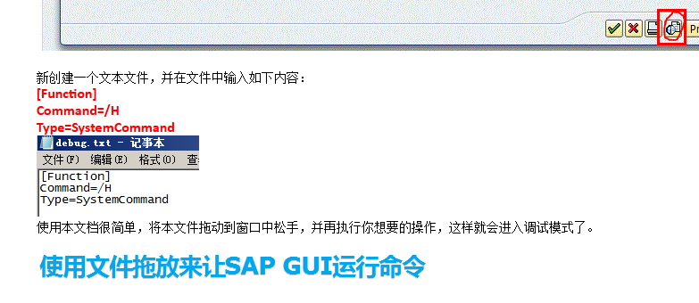

Se16n可编辑（无效）
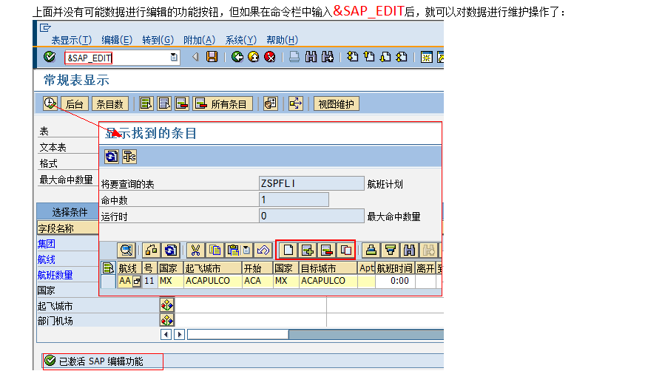

读取长文本的标准方式

动态编程
https://www.cnblogs.com/ricoo/p/10169928.html

使用token，占位符 dynamic token specification
使用字段名 SORT itab BY (key1) (key2).
使用全局的类型类型
使用structure的字段
使用structure
使用 method function form 等
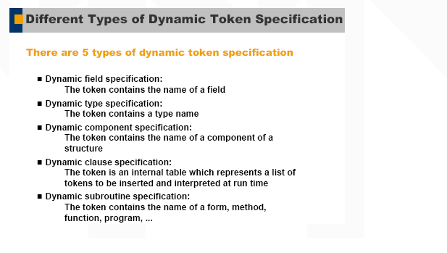

Field symbol type ref to

类型转换
assign largefield to <mine> casting.

Alv的有显示值和实际值的区别

ooALV

I_SOFT_REFRES
如果是修改布局一类的，不需要重新计算统计信息.如果是内表数据发生改变，需要重新进行统计则不行

SET_FRONTED_FIELDCATALOG
动态修改列的配置

调用smartForm
call function 'SSF_FUNCTION_MODULE_NAME'
exporting
formname = 'Z251124_SMARTFORM_1'
importing
fm_name = fm_name.

call function fm_name
tables
gt_show = it_sf."传入smartForm的数据
if sy-subrc <> 0.
endif.

选择屏幕组件在同一行
selection-screen begin of line.
parameters: p_dwload as checkbox.
selection-screen comment 5(29) text-001.
parameters: p_file type string.
selection-screen end of line.

选择手绘选择屏幕的字段必须大写

String的使用细节
Stirng如果直接被用于表字段的类型，则会导致tables报错，因为string是一个动态结构

但是，如果不声明tables，直接使用 xx type table 表1.是可以的

使用string类型会导致screen的table control 无法使用自带的添加，修改

数据穿透
CASE r_ucomm.
WHEN '&IC1'."双击
READ TABLE gt_out INTO DATA(gs_data) INDEX rs_selfield-tabindex.
IF sy-subrc = 0.
"可以通过IF来判断点击了那个字段从而跳转不同页面
IF rs_selfield-fieldname = 'VBELN'.
SET PARAMETER ID: 'AUN' FIELD gs_data-vbeln.
CALL TRANSACTION 'VA03' AND SKIP FIRST SCREEN.
CLEAR gs_data.
ENDIF.

IF rs_selfield-fieldname = 'MATNR'.
SET PARAMETER ID: 'MAT' FIELD gs_data-matnr.
CALL TRANSACTION 'MM03' AND SKIP FIRST SCREEN.
CLEAR gs_data.
ENDIF.

ENDIF.
ENDCASE.
字符串判断操作符
运算符 | 英文全称 | 中文含义 | 核心判定逻辑
CO | Contains Only | 仅包含指定字符集中的字符 | 字符串中所有字符都属于指定字符集（无其他字符）
CN | Contains Not Only | 不仅包含指定字符集 | 字符串中存在指定字符集外的字符（与 CO 相反）
CA | Contains Any | 包含指定字符集中的任意字符 | 字符串中至少有一个字符属于指定字符集
NA | Contains Not Any | 不包含指定字符集中的任何字符 | 字符串中无任何字符属于指定字符集（与 CA 相反）
CS | Contains String | 包含指定子串 | 字符串中包含完整的指定子串（等价于 7.40+ 的 CONTAINS 运算符）
NS | Not Contains String | 不包含指定子串 | 字符串中无指定子串（与 CS 相反）
CP | Contains Pattern | 匹配通配符模式 | 字符串匹配含通配符（*/+/#）的模式（*= 任意字符，+= 任意单个字符，#= 任意数字）
NP | Not Contains Pattern | 不匹配通配符模式 | 字符串不匹配指定通配符模式（与 CP 相反）

数据穿透，hotpoint,热点
form fm_user_command using ucomm like sy-ucomm
is_selfield type slis_selfield.
case ucomm.
when'&IC1'. " 行的点击事件
read table gt_data into data(ls_itab) index is_selfield-tabindex.
if is_selfield-fieldname = 'VBELN' and ls_itab-vbeln is not initial.
set parameter id 'VL' field ls_itab-vbeln.
call transaction 'VL03N' and skip first screen.
endif.
Endcase.
endForm.

ABAP增强中存在E类型的消息

https://blog.csdn.net/wenyitao880901/article/details/52522792

我们做增强的位置在PAI的环节。在此环节抛出消息E，终止了程序流（PAI没有正常完成），所以上次出发OK_CODE命令没有结束，回车也没有更改上次的命令，所以还是按照上次命令执行，所以一直出现同样的错误消息而不能正常编辑

1、从操作方面：鼠标随便点双击屏幕上的屏幕字段或者点击一个命令按钮，这样更改了上次的OK_CODE，就会进入正常的编辑界面
2、在代码层面：在提示消息E类型之前，先清空OK_CODE命令，然后在提示E类型的消息，

可以是因为I&W类型会有额外的屏幕出现会打乱原有程序的SAP LUW

Sy开头的全句变量很麻烦，必须在需要的地方迅速使用，不要插入其他代码

屏幕状态快速创建
使用标准的：附加->调整模板 程序SAPLKKBL 状态STANDARD_FULLSCREEN。

Odata数据处理的工具类/IWBEP/CL_MGW_DATA_UTIL

范围内表的操作
判断数据是否在指定范围内
IF <fs_fval> NOT IN ls_select_options-select_options.
DELETE ct_data INDEX lv_index.
ENDIF.

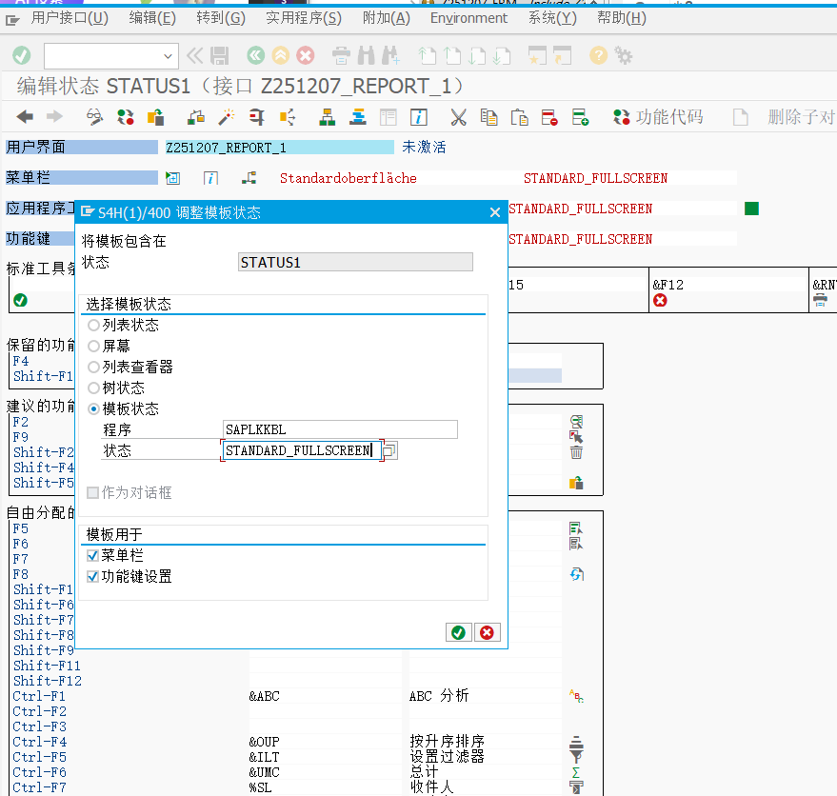

字符串大小写切换
TRANSLATE lv_string TO UPPER CASE. " 直接修改原变量
" 结果: lv_string = 'HELLO WORLD'

" 方法2: 使用TRANSLATE函数保留原字符串
lv_upper = lv_string.
TRANSLATE lv_upper TO UPPER CASE.
" 结果: lv_upper = 'HELLO WORLD', lv_string保持不变

自动记账的实现
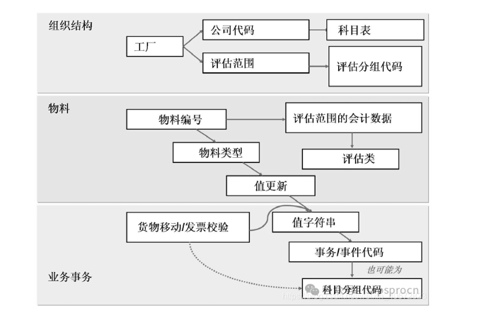

透明表添加附加结构.include
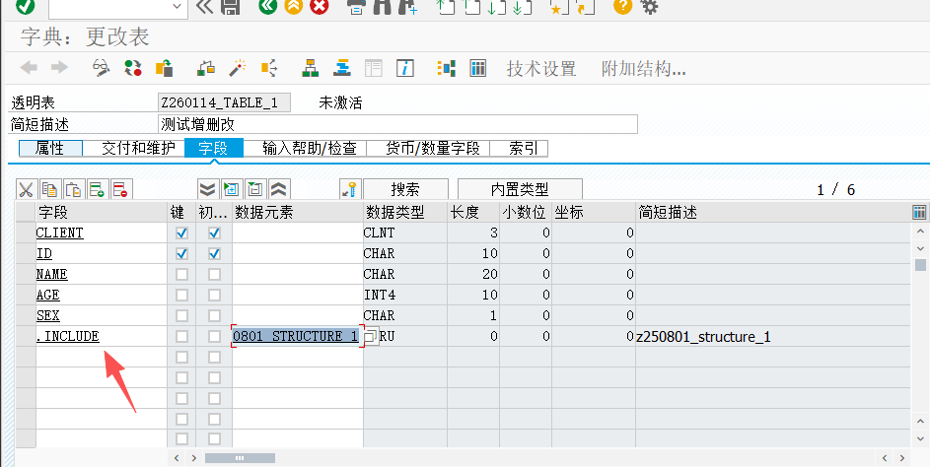

include z250801_structure_1;

使用变式
form load_default_variant.
data lt_variant type standard table of rsparams with empty key. " 默认变式参数集

call function 'RS_VARIANT_CONTENTS'
exporting
report = sy-repid
variant = c_default_variant
tables
valutab = lt_variant
exceptions
variant_non_existent = 1
variant_obsolete = 2
others = 3.

内置结构
vrm_value
是一个key text 结构structure

vrm_values
数组结构

选中屏幕手工设置listbox的值
parameters p_scope type c length 1 as listbox visible length 20 default c_scope-all obligatory. " 选择比对范围：仅 A 没有 B 有 / 仅 A 有 B 没有 / 仅双方都有 / 全部

form fill_scope_listbox.
data lt_values type vrm_values. " 范围下拉值

lt_values = value vrm_values(
( key = c_scope-a_missing_b_has text = '仅 A没有B有' )
( key = c_scope-a_has_b_missing text = '仅 A有B没有' )
( key = c_scope-both_have text = '仅 A、B都有' )
( key = c_scope-all text = '全部' ) ).

call function 'VRM_SET_VALUES'
exporting
id = 'P_SCOPE'
values = lt_values.
endform.

通用报错处理
try.
read_user_roles( p_usera ). " 预读用户A角色，提前暴露读取错误
read_user_roles( p_userb ). " 预读用户B角色，提前暴露读取错误
catch cx_root into data(lx).
message lx->get_text( ) type 'E'.
endtry.

概念

ABAP RTTI
ABAP RTTI 的全称是 Runtime Type Identification. 使用 RTTI，ABAP 开发人员可以在运行时获取关于数据对象的各种信息，包括其数据类型、字段列表（如果数据是Structure 或者内表的话）以及这些字段的技术属性，比如字段名称，字段数据类型，长度等等。

ABAP RTTC(Runtime Type Creation)
RTTC（Run Time Type Creation）是 ABAP 语言的一个特性，它允许 ABAP 开发人员在运行时动态地创建和修改数据类型。

SMTP（Simple Mail Transfer Protocol）
是用于在互联网上发送电子邮件的协议。它是一种基于文本的协议，负责将邮件从发送者的邮件服务器传输到接收者的邮件服务器，通常通过 TCP 端口 25（虽然其他端口如 587 也被广泛使用）。SMTP 是电子邮件传输的标准协议，定义了发送电子邮件的规则。

数据库视图，允许开发者以虚拟表的形式来组合多个表中的数据，而无需物理地创建新的数据库表。这种技术不仅可以提高数据处理的效率，还能优化数据访问路径，使得数据的抽取和消费变得更加灵活和高效.

CDS DDL (Data Definition Language)
CDS DDL 是一种用于定义数据库对象（如视图、表、数据源等）的语法，它为开发者提供了一个高级抽象层，允许他们以声明性的方式定义数据模型。

ALE
是一种基于消息的中间件技术，它允许不同的 SAP 系统（如多个公司代码、工厂或业务部门所使用的系统）之间，以及 SAP 系统与非 SAP 系统之间进行数据的交换和业务流程的集成。它遵循 “发布 - 订阅” 模式，使得数据能够在不同系统间以一种松耦合的方式进行传输，确保业务数据在整个企业范围内的一致性和实时性

SOA
（服务导向架构，Service-Oriented Architecture）是一种架构设计风格，用于构建灵活且可扩展的企业应用程序。SOA 通过将应用程序功能分解为松耦合的、可重用的服务，使得不同系统之间可以通过标准化的接口进行通信与交互。SAP SOA 主要用于连接不同的 SAP 和非 SAP 系统，以实现更高的系统互操作性和业务流程自动化。

WSDL
(Web Services Description Language,Web服务描述语言)是一种XML Application，他将Web服务描述定义为一组服务访问点，客户端可以通过这些服务访问点对包含面向文档信息或面向过程调用的服务进行访问(类似远程过程调用)。WSDL首先对访问的操作和访问时使用的请求/响应消息进行抽象描述，然后将其绑定到具体的传输协议和消息格式上以最终定义具体部署的服务访问点。相关的具体部署的服务访问点通过组合就成为抽象的Web服务。就是swagger的文档化，能根据这个wsdl的xml拼成一个接口;就是一个swagger文档的xml格式，用于描述接口信息

SOAP
Simple Object Access Protocol，简单对象访问协议。基于xml的协议，使应用程序通过HTTP来交换数据。http+xml

RAP
The ABAP RESTful Application Programming Model (RAP) ABAP Restful应用程序编程模型(RAP)

GR/IR
全称 Goods Receipt/Invoice Receipt,翻译过来就是收货/收发票了。

GR/IR : GR：Goods Receipt 收到货物但是发票没到IR：Invoice Receipt 收到发票但是货物没到
未清的采购订单数量：需要收货，或者有冻结的收货需要处理

项目类别：是凭证的采购方式，如标准、寄售、第三方、转储等，此项配置不允许新增条目，只可修改外部表示和描述

科目分配类别：则是指定记账方式，除标准采购外，像服务、订单、资产等类型的采购都有指定的条目，并且可以新增条目。

标准采购组织：配置在工厂上对应一个采购组织，当使用管道，寄售时，使用该采购组织的信息记录来下单。

计划交货成本： 运费

评估级别/评估范围 物料的价格，成本在工厂级别还是在公司级别，如果是工厂，每个工厂都是独立的，如果是公司级别，则这个公司里面该物料的成本和价格是一致的

借方，贷方

科目分配类别 用于控制订单项上显示那些功能，那些必填

ERS 评估收货结算
基于收货的发票校验 只能在收货后进行发票校验；不勾选表示可以不收货就发票校验

EDI
电子数据互换EDI（Electronic Data Interchange）和其他系统交换数据

SAP IDoc（Intermediate Document）
是一种用于系统间数据交换的标准SAP文件格式。它允许SAP系统与外部系统之间的数据传输，实现了系统自动化。IDoc广泛应用于以下技术领域：
ERP是Enterprise Resource Planning(企业资源计划)的简称
MRP Material Requirement Planning 物料需求计划
Check table 检查表 可以说是外键约束，某个字段的值在某个表中的指定字段值范围内

Abap words

Operator 操作符

Operands at operand positions 操作数，即数据，或被操作的东西
Expression
Chained statements 便捷写法，对应有相同部分statement的语句

Expression
Write positions result posititon 就是被赋值的位置，需要表达式有返回值
<fs> = wrexp ...
writable expression wrexp

Read position 没返回值，只负责逻辑含义

operator 操作符
Operant 操作数
AMDP 存储过程（ABAP-Managed Database Procedures ）

销售范围

由销售组织 销售渠道 产品组 组成特定销售范围
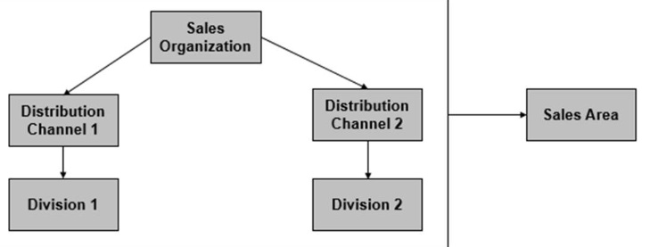
同一gui界面，ALV变式布局相互干扰
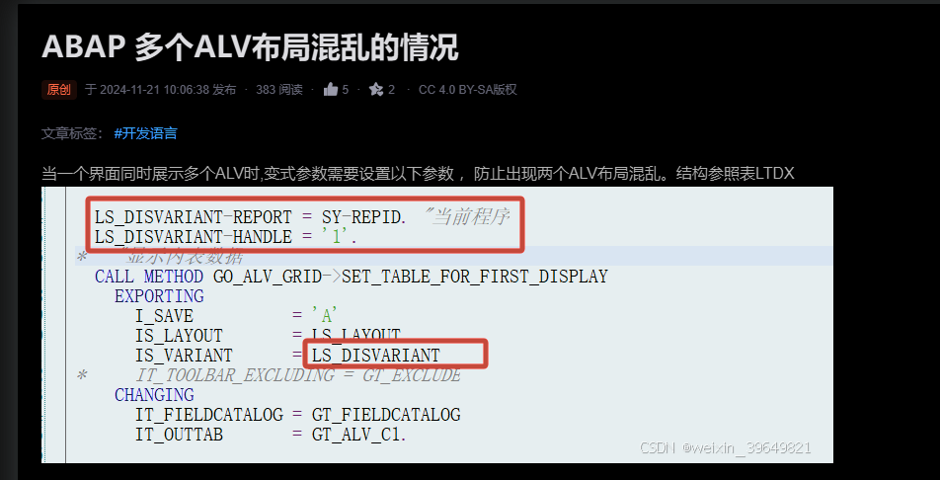

BOPF
使用业务对象来进行流程管理，如何增删改查

Expression
- Logical expressions
- Constructor expressions
  - Condition expression
  - LET expression 定义局部变量
- Table expressions and mesh path expressions
- Arithmetic expressions
- String expressions
- Bit expressions

